**FACULTAD DE INGENIERIA EN ELECTRICIDAD Y COMPUTACION**

**DESARROLLO DE APLICACIONES WEB**

**I TÉRMINO 2020**

**TALLER 2**

Utilice el sitio DataServerDaw[1] con los recursos:

* Libros – **xml**: <https://dataserverdaw.herokuapp.com/libros/xml>
* Autores de libros – **json**: <https://dataserverdaw.herokuapp.com/libros/autor>

Tome como referencia la Ilustración 1 para desarrollar un sitio web, con las siguientes características:

1. Extraiga los autores del recurso **Autores de libros** y cárguelos en una lista desplegable.
2. Extraiga las imágenes del recurso **Libros** y cargue las imágenes en una cuadrícula.
3. Filtre las imágenes de acuerdo con el autor seleccionado en la lista desplegable.

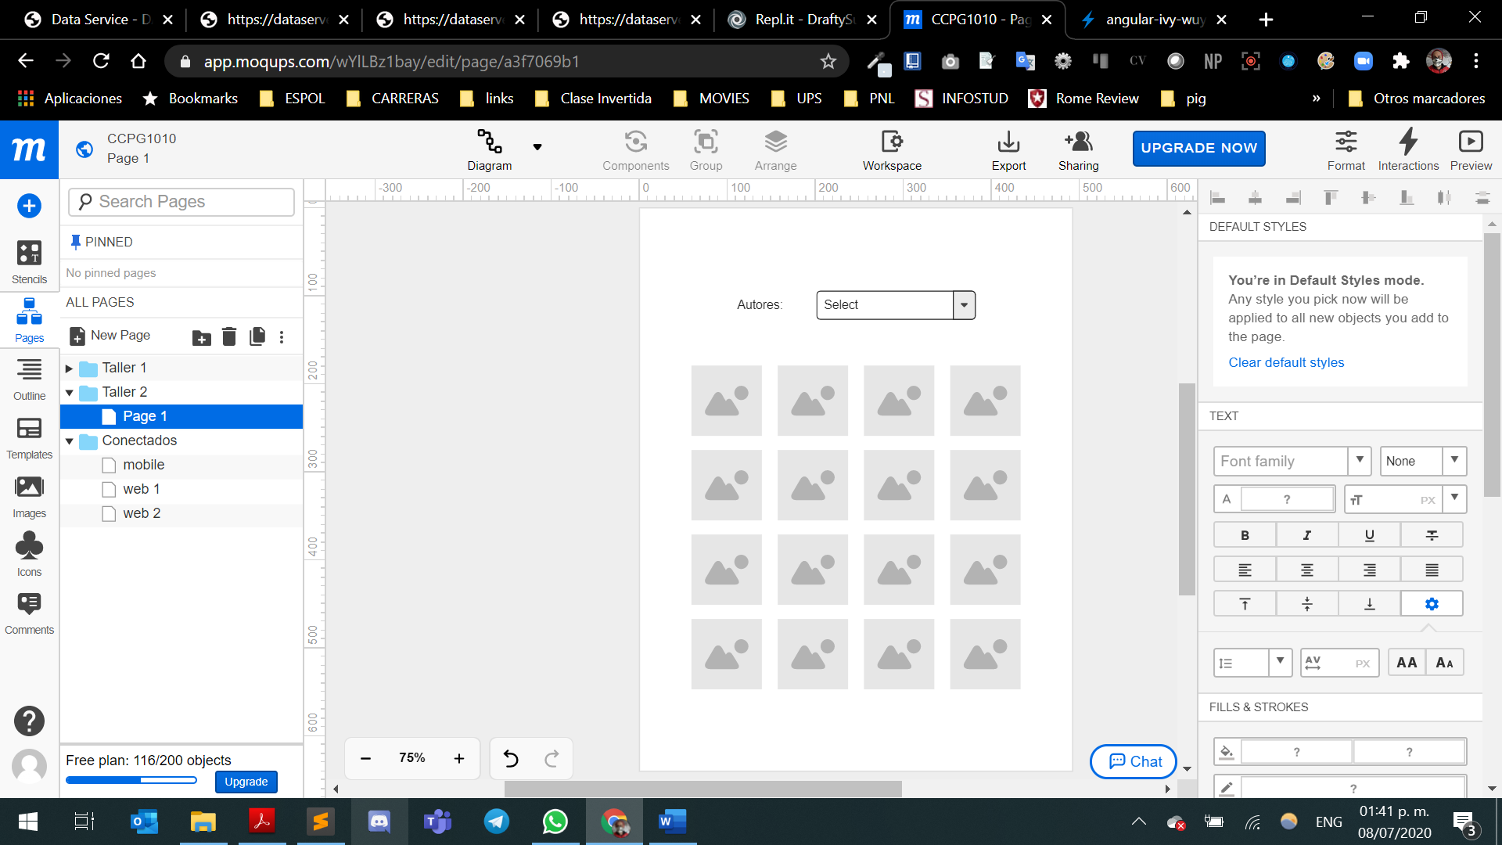

Ilustración 1 Maqueta de la página web resultante

1. DataServer – DAW. https://dataserverdaw.herokuapp.com/